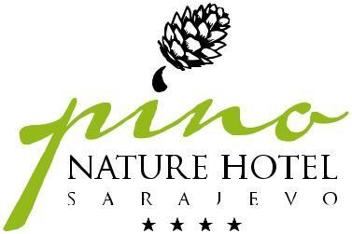
RELAX TOURS doo Sarajevo Podružnica „PINO NATURE HOTEL“ Sarajevo
+

Trebević, Ravne br. 1, 71 000 Sarajevo – BiH
+ 387 33 257 800
+ 387 65 288 498
info@pino-hotel.com
www.pino-hotel.com

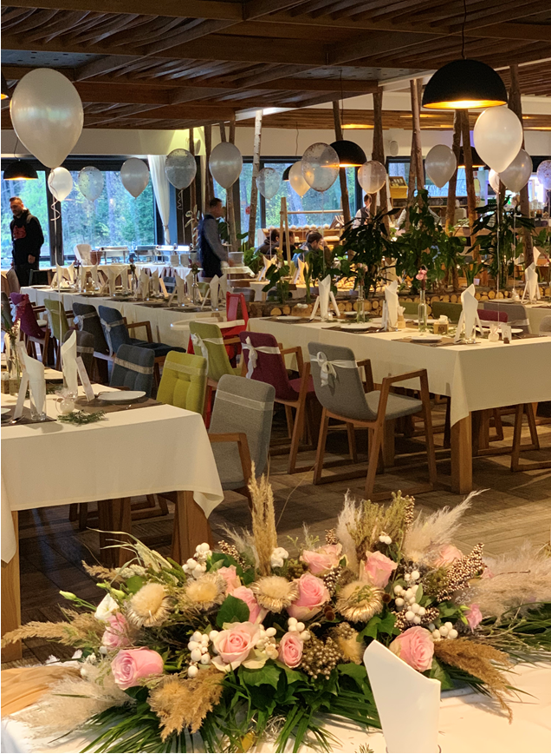
D r a g i n a š i m l a d e n c i,
Ukoliko želite vjenčanje u bajkovitom planinskom ambijentu, PINO VJENČANJE IZ BAJKE vaš je idealan izbor. Naša restoranska sala, u planinskom stilu, može primiti do 130 gostiju koji će uživati u odabranim gurmanskim delicijama. Staklena grijana bašta, koja se nalazi uz sam restoran, može primiti do 90 gostiju, dok naša jedinstveno dizajnirana kamin sala može da ugosti Vaš najuži krug porodice i prijatelja, sa maksimalnih 50 gostiju. Ukoliko ipak želite da Vaš poseban dan provedete u posebnom ambijentu, srdačno Vam preporučujemo našu Panorama salu po cijeni od 800 KM.
Kreiran prema zatjevima mladenaca, a bogat vrhunskim delicijama, svadbeni meni moguće je organizovati u stilu posluživanja tanjir servisa ili švedskog stola, shodno broju gostiju i izboru jela. Svaki od naših ponuđenih, tipskih menija, moguće je prilagoditi i izmijeniti prema potrebama i željama mladenaca, u želji da zajedno kreiramo Vašu savršenu, bajkovitu noć. Visoko educirani konobari i profesionalni kuhari, obezbijediće vrhunsku uslugu i učiniti Vaše vjenčanje nezaboravnim.
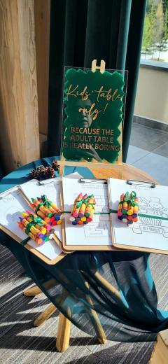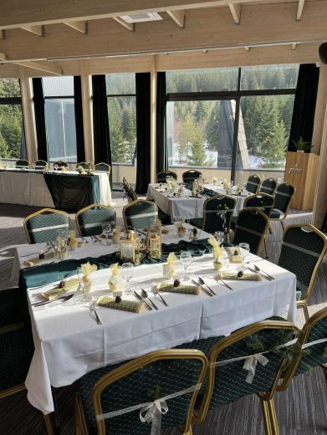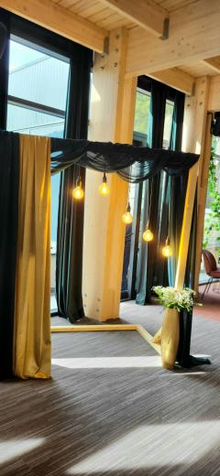
PINO BAJKOVITO VJENČANJE omogućuje Vam planiranje ovog najvažnijeg dana u životu do najsitnijih detalja, prema Vašim željama, uz planinski ugođaj u prirodnom stilu i jedinstvenom ambijentu hotela.

P R I J E D L O Z I M E N I J A

SVADBENI MENI I
(ŠVEDSKI STOL - 70 KM po osobi)

HLADNO PREDJELO
Razne vrste suhomesnatih narezaka
Razne vrste sireva
Juneći narezak na francuskoj salati

SUPA
Tarhana supa
Bistra supa

TOPLO PREDJELO
Domaće pite sa preljevom

GLAVNO JELO
File crvene pastrmke
Pohovana piletina
Jagnjeće pečenje
Rolat Stefanel
Gratinirana tjestenina

SVJEŽE SALATE
Sezonska salata
Pileća salata
Krastavac i paradajz salata
Svježa kupus salata
Salata od tune

PRILOZI
Carsko povrće
Pečeni krompir
Blitva i kuhani krompir

DESERTI
Razne vrste domaćih kolača
Svježe voće

SVADBENI MENI II
(ŠVEDSKI STOL - 75 KM po osobi)

HLADNO PREDJELO
Razne vrste suhomesnatih narezaka
Razne vrste sireva
Juneći narezak na francuskoj salati
Carpacchio od crvene pastrmke na rukoli

SUPA
Krem supa od povrća
Svatovska čorba

TOPLO PREDJELO
Domaće pite sa preljevom

GLAVNO JELO
Teleće pečenje
Rolovana piletina
Kadun butići
Punjene lignje
Tjestenina verdura

PRILOZI
Carsko povrće
Pečeni krompir
Riža
Krompir kroketi

SALATE
Sezonska salata
Pileća salata
Krastavac i paradajz salata
Svježa kupus salata
Salata od tune
Francuska salata

DEZERT
Razne vrste domaćih kolača
Svježe voće

NAPOMENA:

- Večera na bazi švedskog stola se vrši po principu posluživanja i dopunjavanja u trajanju od 3 sata. Sva navedena jela se mogu prema željama mladenaca izmijeniti.
- Kao dodatnu uslugu nudimo i mogućnost dekorisanja sale u planinskom stilu (ukrasne trake, borove grančice i šišarke), po cijeni od 5 KM po osobi.
- Mogućnost izrade svedbene torte po Vašim željama, cijena na upit.
- Ukoliko mladenci donose svoju tortu, rezanje i serviranje se naplaćuje 20 KM.

U gore navedene cijene uključeno je i sljedeće:

- gratis noćenje sa doručkom za mladence;
- gratis parking za sve zvanice;
- popust na aranžman za medeni mjesec u agenciji Relax Tours;

Švedski sto se služi na broj osoba veći od 30 pax, ukoliko je manji broj na ručku u daljnjem tekstu predstavljamo ponudu za naš Tanjir servis menu.

P O N U D A Z A T A N J I R S E R V I S

MENI I - 60 KM

Begova čorba
Kućno predjelo
Jagnjeće pečenje i pileći šašlik sa pečenim krompirom
Sezonska salata
Baklava i hurmašica

MENI II - 65 KM

Sarajevska čorba
Klepe sa mileramom
Rolovani juneći ramstek sa suhim mesom i travničkim sirom, serviran sa restovanim krompirom i carskim povrćem
Torta ‘’Medeno srce’’ sa kandiranim voćem

